1 Search Algorithms (20 pts)
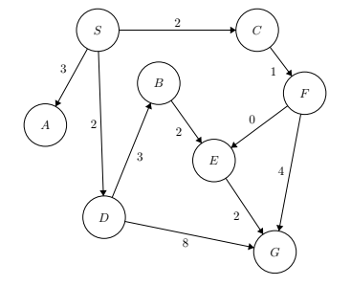

Using each of the following graph search algorithms presented in lecture, write out the order in which nodes are added to the explored set, with start state S and goal state G. Break ties in alphabetical order by the the last state in the path. Additionally, what is the path returned by each algorithm? What is the total cost of each path?
(a) Breadth-first
Explore in order: S, then all neighbors of S (C, A, D), then their neighbors, etc.
Queue process:
1. Start: S
2. Expand S: add C, A, D to queue -> Explored: {S}
3. Pop C: neighbor F -> Explored: {S, C}
4. Pop A: no unvisited neighbors -> Explored: {S, C, A}
5. Pop D: neighbors B, G -> G is goal -> stop.
Explored order: S, C, A, D, B, G
Path: S -> D -> G
Path cost: 2 + 8 = 10
(b) Depth-first
Stack process:
1. Start: (S)
2. Pop S: Push (S -> C), (S -> A), (S -> D) -> choose (S -> C) (minimal cost, choose by alphabetical order as well)
3. Pop S -> C: Push (S -> C -> F)
4. Pop S -> C -> F: Push (S -> C -> F -> E), (S -> C -> F -> G)
5. Pop S -> C -> F -> E: Push (S -> C -> F -> E -> G)
6. Pop S -> C -> F -> E -> G: Goal found.
Explored order: S, C, F, E, G
Path: S -> C -> F -> E -> G
Path cost: 2 + 1 + 0 + 2 = 5
(c) Iterative deepening
1. Depth 0: S
2. Depth 1: S -> C, S -> A, S -> D
3. Depth 2:
a. From S -> C: S -> C -> F
b. From S -> A: dead end
c. From S -> D: S -> D -> B, S -> D -> G (goal), stop.
Explored order:
Depth 0: S
Depth 1: S, C, A, D
Depth 2: S, C, A, D, F, B, G
Final explored order: S, C, A, D, F, B, G
Path: S -> D -> G
Path cost: 2 + 8 = 10

2 Tower of Hanoi (20 pts)
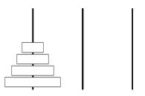
The Tower of Hanoi is a canonical puzzle studying problem solving and formulation. The puzzle starts with n disks of different sizes stacked in order of size (see picture above) on a peg, along with two empty pegs. We can move disks freely between the pegs, but larger disks cannot be stacked on top of smaller ones. The goal is to move all disks to the third peg.
We will attempt to formulate Tower of Hanoi as a search problem.
(a) How could we represent this puzzle as a problem, ie. what would the states be?
Một trạng thái có thể biểu diễn bằng cách lưu vị trí của từng đĩa hoặc bằng bộ ba cọc (pegs). Ví dụ:
- Dạng mapping: pos = [p1, p2, ..., pn] với pi ∈ {A,B,C} là cọc chứa đĩa i (i=1 là đĩa nhỏ nhất, i=n lớn nhất).
- Hoặc dạng triple of stacks: (S_A, S_B, S_C) trong đó mỗi S_X là dãy (stack) các đĩa trên cọc X từ đáy → đỉnh, thỏa quy tắc thứ tự (đĩa nhỏ hơn nằm trên đĩa lớn hơn).
Cả hai biểu diễn tương đương về thông tin; mapping thường tiện cho phân tích và tính toán.
For the following questions, assume that you have used your state representation in your answer above.
(b) What is the size of the state space in terms of n?
Mỗi đĩa có 3 lựa chọn cọc độc lập (với điều kiện thứ tự trên mỗi cọc vẫn cố định theo kích thước), nên tổng số trạng thái hợp lệ là
3^{n}
(c) What is the starting state?
Tất cả đĩa xếp trên cọc nguồn (ví dụ gọi là cọc A) theo thứ tự lớn ở dưới — nhỏ ở trên.
Dạng mapping: pos = [A, A, ..., A] (n lần).
Dạng triple: (S_A=[n,n-1,...,1], S_B=[], S_C=[]) (hoặc nếu biểu diễn từ đáy→đỉnh thì S_A=[n, n-1, ..., 1]).

(d) From some given state, what legal actions are there?
1. Cọc X không rỗng (có ít nhất một đĩa), và
2. Hoặc cọc Y rỗng, hoặc đĩa đỉnh ở Y lớn hơn đĩa đỉnh ở X (không được đặt đĩa lớn lên đĩa nhỏ).
Ta có tối đa 6 cặp (X→Y) để xét (3 nguồn × 2 đích), nhưng nhiều cặp bị loại bởi điều kiện trên.

(e) What is the goal test? Remember that this determines whether a given state is a goal state, goalTest(state).
Trạng thái là mục tiêu nếu tất cả n đĩa nằm trên cọc đích (ví dụ C) và theo thứ tự hợp lệ (lớn ở dưới, nhỏ ở trên).
Dạng mapping: pos == [C, C, ..., C].
Dạng triple: S_C chứa n đĩa theo thứ tự và S_A = S_B = [].

3 Designing & Understanding Heuristics (20 pts)
Today, we will be taking a closer look at how the performance of A∗is affected b y t he h euristics i t u s es. To do this, we’ll be using the graph below. You may have noticed that no heuristic values have been provided (Recall: What is A∗ without heuristic values?). This is because we’ll be working together to come up with heuristics ourselves!
In groups, design both an admissible heuristic and a consistent heuristic for the graph below by anno tating each node with a heuristic value. (Note: you do NOT need to find a c losed f orm w ay t o r epresent the heuristic function.)
When you have completed your heuristics, work together to answer the questions below. 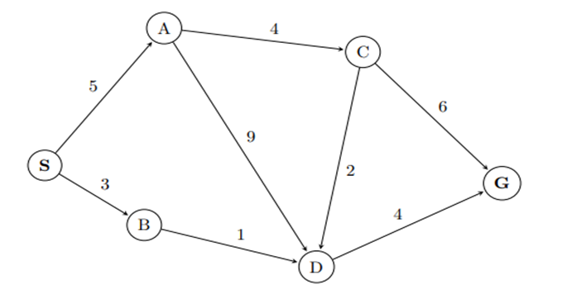
(a) Write down the path found by running A∗ using your heuristic on the graph above.
Path found: S -> B -> D -> G
Path cost: 3 + 1 + 4 = 8
(b) Work with your group to come up with a heuristic that’s admissible but not consistent.
We need h ≤ h* but violate triangle inequality.
With h*(n): h*(S) = 8, h*(A) = 10, h*(B) = 5, h*(C) = 6, h*(D) = 4, h*(G) = 0, we can choose h(n): h(S) = 8, h(A) = 10, h(B) = 5, h(C) = 2, h(D) = 4, h(G) = 0.
Check edge A→C: h(A) = 10 ≤ c(A,C) + h(C) = 4 + 2 = 6 -> false.
(c) (Bonus) Explain why a consistent heuristic must also be admissible. You may assume that the heuristic value at a goal node is always 0.

4 Treasure Hunting (20 pts)
We are lost at sea, trying to find a hidden treasure. We have a treasure map that tells us which paths we can take and approximately how far away the treasure is but it’s not very accurate. We do know that the map will never overestimate the distance to the treasure. There is treasure on two different islands (but we only need to reach one of them).
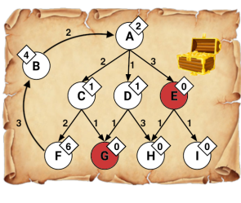
A is the the island where we are currently and the shaded red states are the locations of the treasure. Arrows encode possible actions from each island, and numbers by the arrows represent action costs. Note that arrows are directed; for example, A → C is a valid action, but C → A is not. Numbers shown in diamonds are heuristic values that estimate the optimal (minimal) cost to get from that island to any treasure.
Run each of the following search algorithms with graph search and write down the nodes that are added to the explored set during the course of the search, as well as the final path returned and the correspond ing cost of the final path, if applicable. When popping off of the frontier, assume that ties are broken alphabetically.

(a) Depth-First Search
- Explored set (thứ tự các nút được thêm vào) :
A, C, F, B, G
- Path returned :
A → C → G
- Tổng chi phí của đường đi :
cost(A→C) = 2, cost(C→G) = 1 ⇒ tổng = 3
(b) Breadth-First Search
- Explored set (thứ tự mở rộng) :
A, C
- Path returned :
A → C → G
- Tổng chi phí :
$A→C=2, C→G=1$
Total cost = 3
(c) Uniform-Cost Search
- Explored set (thứ tự mở rộng) :
A, D, C, G
(A là start được mở trước; tiếp đó D, rồi C, rồi G khi được pop.)
- Path returned :
A → D → G
- Tổng chi phí :
$g(A→D=1,g(D→G)=1⇒ total=2$
(d) Greedy Search
- Explored set (thứ tự các nút được thêm vào) :
A, E
- Path returned :
A → E
- Tổng chi phí của đường đi :
cost(A→E) = 3
(e) A∗ Search
- Explored set (thứ tự mở rộng):
A, D, G
- Path returned:
A → D → G
- Tổng chi phí (g):
$1+1=2$

5 Adversarial Search (10pts)
Consider the following game tree, where the root node is a maximizer. Using alpha beta pruning and visiting successors from left to right, record the values of alpha and beta at each node. Furthermore, write the value being returned at each node inside the trapezoid. Put an ‘X’ through the edges that are pruned off.
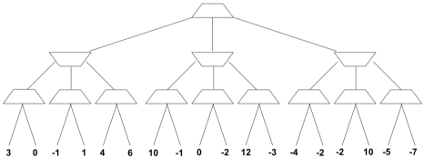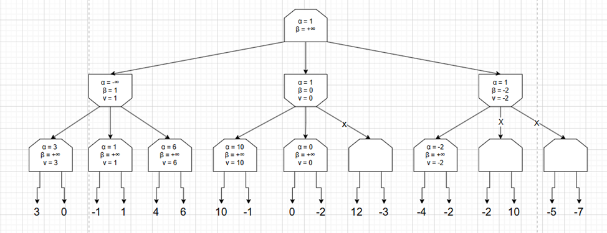
6 True/False Section (10pts)
For each of the following questions, answer true or false and provide a brief explanation (or counterexample, if applicable).
(a) Depth-first search always expands atleast as many nodes as A∗ search with an admissible heuristic.
False.
DFS không luôn luôn mở nhiều node hơn (hay bằng) A* với heuristic admissible. Counterexample đơn giản: cây mà đích nằm ngay ở nhánh đầu tiên — DFS tìm ra rất nhanh (mở ít node), trong khi A* với một heuristic kém (ví dụ h ≡ 0, hành xử như UCS) có thể mở nhiều node hơn. Vì vậy không có bất biến “DFS ≥ A*” về số node mở.

(b) Assume that for a single move, a rook can move any number of squares on a chessboard in a straight line, either vertically or horizontally, but cannot jump over other pieces. Manhattan distance is an admissible heuristic for the smallest number of moves to move the rook from square A to square B.
False.
Manhattan distance có thể overestimate số bước cần thiết cho một con xe chò (rook) vì rook có thể di chuyển nhiều ô trong một nước (một nước nếu cùng hàng/cột, hai nước nếu khác hàng và cột). Ví dụ từ (1,1) → (8,8): Manhattan = 14 nhưng rook chỉ cần 2 nước. Vì có trường hợp heuristic > chi phí tối thiểu, nên Manhattan không admissible cho bài toán "số nước đi tối thiểu của rook".

(c) Euclidean distance is an admissible heuristic for Pacman path-planning problems.
True.
Euclidean (khoảng cách đường thẳng) không bao giờ vượt quá độ dài đường đi thực tế trên bản đồ (vì đường thẳng là đường ngắn nhất trong mặt phẳng). Do đó Euclidean không overestimate chi phí ngắn nhất → nó là admissible cho bài toán định tuyến của Pacman (một đường đi thực tế, có chướng ngại vật, luôn có chi phí ≥ khoảng cách thẳng).

(d) The sum of several admissible heuristics is still an admissible heuristic.
False.
Tổng của các heuristic admissible không luôn admissible — vì tổng có thể double-count và vượt quá chi phí thực sự. Ví dụ đơn giản: nếu h1 và h2 đều bằng chi phí tối ưu (hai heuristic “hoàn hảo”), thì mỗi cái ≤ g*, nhưng h1+h2 = 2·g* > g* → overestimate.

(e) Admissibility of a heuristic for A∗ search implies consistency as well.
False.
Admissibility (h(n) ≤ h*(n) cho mọi n) không ngụ ý consistency (h(n) ≤ c(n,a)+h(a) cho mọi cạnh). Có heuristic admissible nhưng không thỏa điều kiện tam giác; ví dụ trên đường đi S→A cost=1, A→G cost=1: ta có thể đặt h(S)=2, h(A)=0 (cả 2 admissible) nhưng h(S)=2 > 1 + h(A)=1 → không consistent.

